Atualização da Receita
A atualização da receita é a funcionalidade que permite registrar o acompanhamento mensal das receitas por natureza para cada Unidade Orçamentária - UO. As empresas devem inserir os dados relativos ao acompanhamento do OI até o dia 20 do mês subsequente ao de referência, conforme Portaria SEST/MGI nº 4.962, de 24 de junho de 2025. O lançamento menor do que o acumulado nos campos anteriores resulta em mensagem erro.
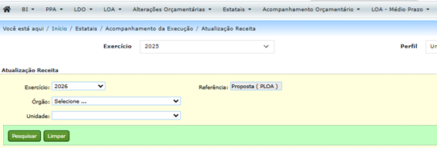
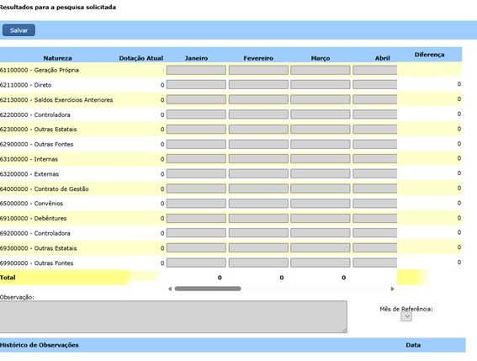
Além dos dados da UO, aparecem as linhas da Dotação Atual por natureza de despesa e a Diferença que se refere o cálculo entre o último mês lançado (corresponde ao acumulado do ano) e a dotação atual.
Há ainda um campo para registro de observações, no que couber.

